
令和８年度
「わかやまの山村」絵画コンクール
作品募集要領
紀の国ふるさとづくり
マスコットキャラクター
キノピー
１ 趣旨
和歌山県は昔から「木の国」といわれるように、広大な森林を持ち、優れた文化的・歴史的資源や林産物・渓谷・温泉等豊かな自然資源を持っています。山村に生きる人々はこれらの資源を有効に利用するとともに、厳しく豊かな自然と共生し、生活することで山村地域の風景を作り上げてきました。
近年、より人間らしい生活や心身の憩いを求めて山村地域が見直されつつあります が、一方で高齢化や過疎化の進行は地域社会の存続すら危うくし、森林・農地管理の粗放化といった問題が生じています。
このたび、改めて森林の恵みとそれを支えてきた山村に対する理解と関心を深めて いただくために、絵画コンクールを実施します。

２ 主催 和歌山県

３ 協賛 紀の国ふるさとづくり協議会

４ 後援 和歌山県教育委員会
５ 応募のきまり
（ア）テーマ
遊びや学習などの体験を通して知った実際の山村の暮らし・風景・出来事や山村のイメージ等、自由に描いて下さい。
（イ）応募資格
県内の園児、児童、生徒（保育所、幼稚園、小・中・高校、特別支援学校）とし、所属の学校等を通じて応募して下さい。ただし、園児は４歳児（令和８年４月１日時点）から対象とします。
（ウ）応募方法
・４ツ切り画用紙（３８ｃｍ×５４ｃｍ）に表現された絵画に限ります。
・絵の具、クレヨン、クレパス、切り絵、はり絵、版画等自由に表現して下さい。
・一人一作品とします。
・作品は未発表のものに限ります。
・作品裏面に、学校等名、学年、氏名等を記載した応募票（別紙１）を貼付し、
学校等で応募作品を取りまとめのうえ、応募者名簿（別紙２）を作成して下さい。
なお、応募票、応募者名簿の様式は県ﾎｰﾑﾍﾟｰｼﾞからﾀﾞｳﾝﾛｰﾄﾞできます。 （https://www.pref.wakayama.lg.jp/prefg/070600/concours/index.html)
（エ）その他
応募作品の返却場所･･･所管の各振興局林務課まで、学校等の担当の方が取りに
来て下さい。
※作品返却時期は別途お知らせします。
６ 提出先及び募集期間
下記住所に持参又は郵送とし、募集期間は令和８年８月３日（月）～９月１１日（金） の間とします。ただし、郵送の場合は当日消印有効。
〒640-8585 和歌山市小松原通１－１
和歌山県庁 林業振興課 「わかやまの山村」絵画コンクール係
TEL 073-441-2960

７ 審査方法
和歌山県美育連盟所属の美術の先生に審査を依頼し、公平かつ厳正な審査のもと、受賞作品を決定します。

８ 入賞発表
令和８年１１月６日（金）（予定）
入賞者には、賞状と記念品を贈呈します。
入賞作品数は次のとおりです。
・うばめがし賞（最優秀賞） ５作品 ・めじろ賞（優秀賞） １０作品
・うめの花賞（入選） ３５作品 ・佳作 若干数
入賞作品については、下記のとおり展示します。
- １１月１８日（水）～１２月１日（火）…和歌山県立図書館（きのくに志学館）
② １２月４日 （金）～１２月１４日（月）…スーパーセンターオークワパームシティ和歌山店
※①については入選以上、②については優秀賞以上の作品を展示します。

（注） １ 入賞作品の優先使用権は和歌山県に帰属し、山村振興啓発用資料に使用する場合があります。
２ 入賞者（佳作を除く）は、学校等名・学年・氏名を発表するとともに、
和歌山県のホームページにおいて作品を掲載します。
３ 佳作は、学校等名・学年・氏名を発表するとともに、和歌山県のホームページにも掲載します。
４ その他、個人情報については、当コンクール運営に必要な範囲で使用させ
ていただきます。

【令和７年度 「わかやまの山村」絵画コンクール うばめがし賞受賞作品】
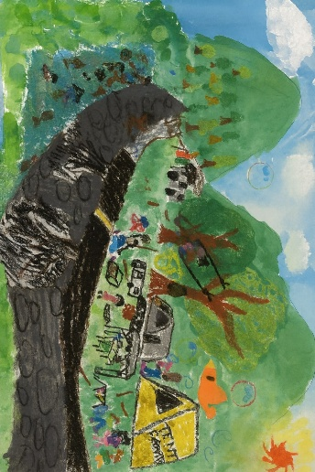
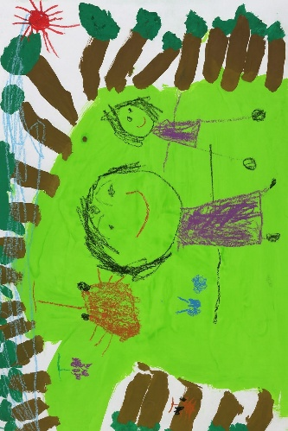
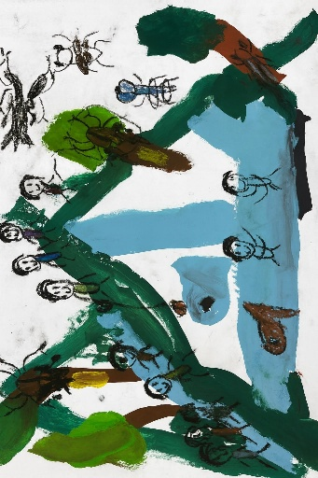
「お山に木がいっぱい」
「山に流れてる川で釣りをしてる」
「かぞくでキャンプ」
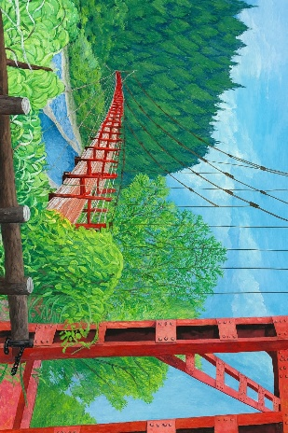
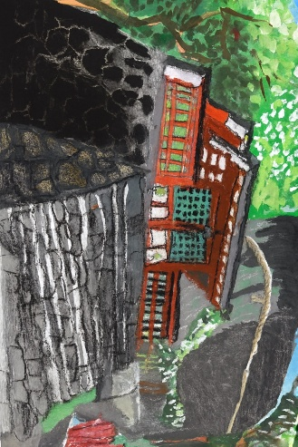
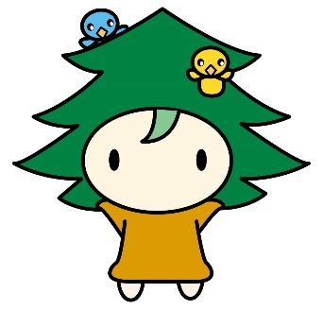
「蔵王橋」
「神が宿るゴトビキ岩」
たくさんの応募を待ってるよ！

